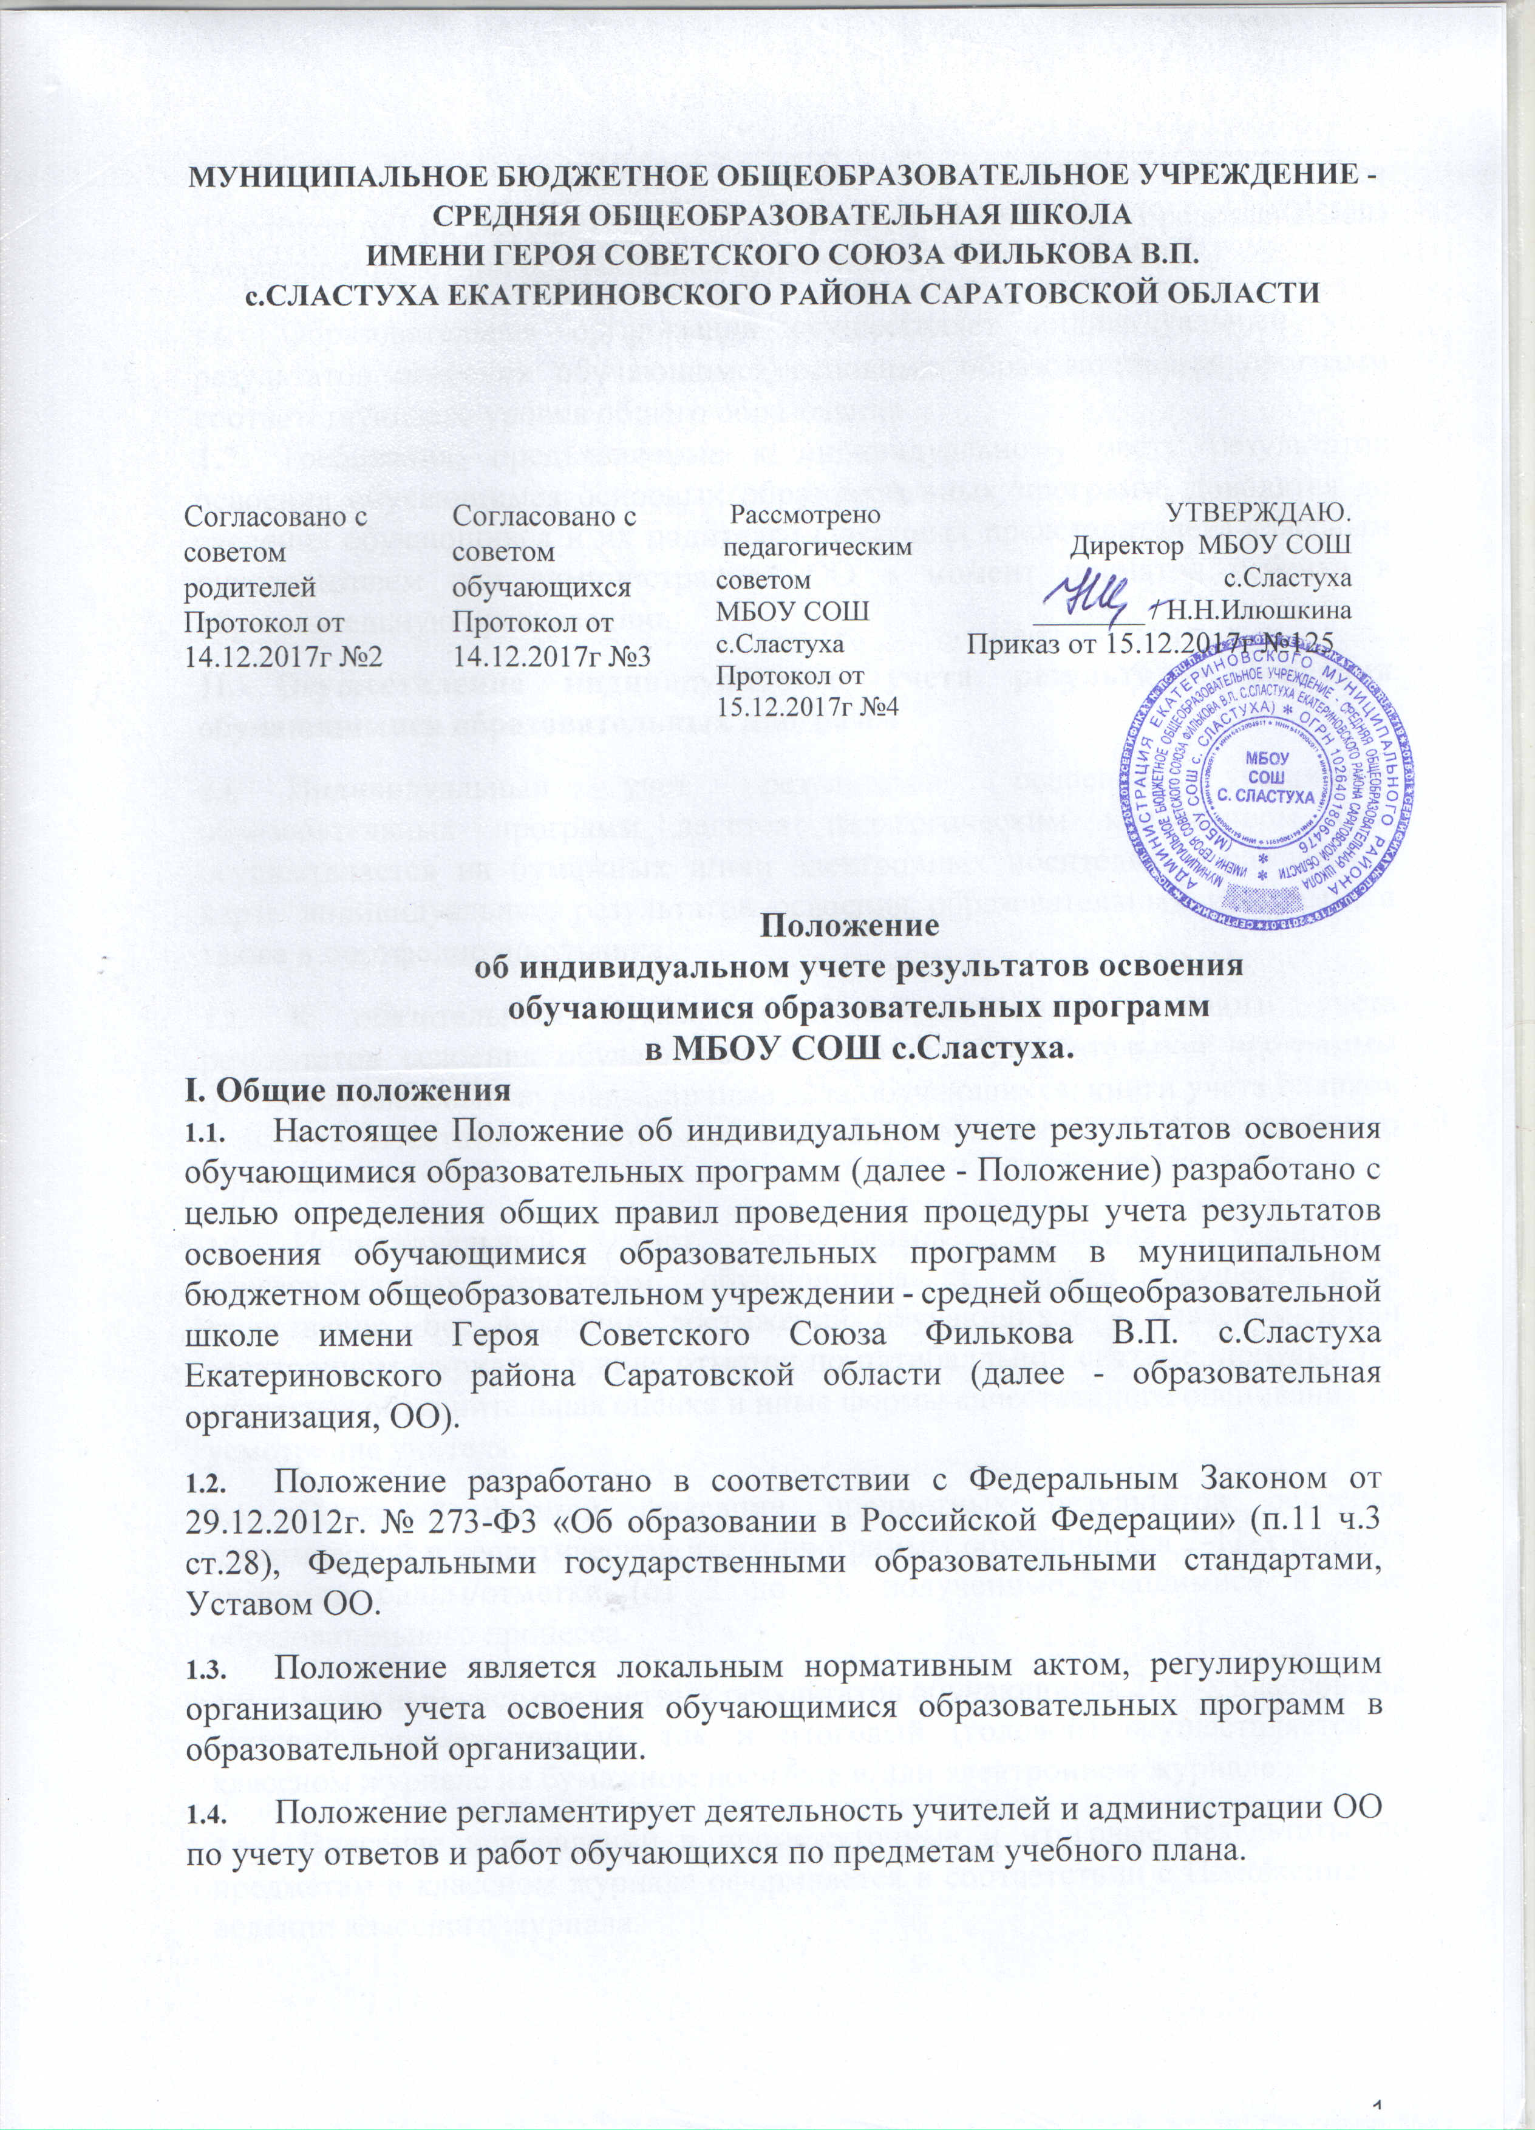
- Положение утверждено с учетом мнения Совета обучающихся (Протокол №7 от 24.06.2016г.) и Совета родителей (законных представителей) несовершеннолетних обучающихся (Протокол № 5 от 24.06.2016г.).
- Образовательная организация осуществляет индивидуальный учет результатов освоения обучающимся основных образовательных программ соответствующего уровня общего образования.
1.7. Требования, предъявляемые к индивидуальному учету результатов освоения обучающимся основных образовательных программ, доводятся до сведения обучающихся и их родителей (законных представителей) классным руководителем или администрацией ОО в момент принятия ребенка в образовательную организацию.
II. Осуществление индивидуального учета результатов освоения обучающимися образовательных программ
- Индивидуальный учет результатов освоения учащимися образовательных программ ведется педагогическим коллективом ОО, осуществляется на бумажных и/или электронных носителях, отражается в карте индивидуальных результатов освоения образовательных программ, а также в портфолио школьника.
- К обязательным бумажным носителям индивидуального учета результатов освоения обучающимся основной образовательной программы относятся классные журналы, личные дела обучающихся, книги учета бланков и выдачи аттестатов, аттестаты об окончании основного и среднего общего образования.
- Индивидуальный учет результатов освоения учащимися образовательных программ обучающихся 1 класса осуществляется качественно, без фиксации достижений обучающихся в классном и/или электронном журналах в виде отметок по пятибалльной системе, допускается словесная объяснительная оценка и иные формы качественного оценивания на усмотрение учителя.
- Основной формой фиксации предметных результатов освоения практической и теоретической части программы обучающихся 2-11-х классов являются баллы/отметки (от 2 до 5), полученные учащимися в ходе образовательного процесса.
- Балльный учет предметных результатов обучающихся 2-11-х классов как текущий, промежуточный, так и итоговый (годовой) осуществляется в классном журнале на бумажном носителе и/или электронном журнале.
- Внесение исправлений в промежуточные и итоговые результаты по предметам в классном журнале оформляется в соответствии с Положением о ведении классного журнала.
- В личном деле выставляются итоговые результаты обучающегося по предметам учебного плана соответствующей основной образовательной программы. Итоговые результаты обучающегося по каждому году обучения заверяются печатью ОО и подписью классного руководителя.
2.9. Личное дело при переводе обучающегося в другую образовательную организацию отдается его родителю (законному представителю) согласно заявлению на имя директора ОО.
- Результаты итогового оценивания обучающегося по предметам учебного плана по окончанию основной образовательной программы основного и среднего общего образования в 9 и 11 классах заносятся в книгу выдачи аттестатов за курс основного общего и среднего образования и выставляются в аттестат о соответствующем образовании.
- К необязательным бумажным и электронным носителям индивидуального учета результатов освоения обучающимся основной образовательной программы относятся личные и электронные дневники обучающихся, тетради для контрольных работ, портфолио обучающегося, а также другие бумажные и электронные персонифицированные носители.
- Наличие (использование) необязательных бумажных и/или электронных носителей индивидуального учета результатов освоения обучающимся основной образовательной программы может определяться решением администрации ОО, педагогом, решением педагогического совета, Совета родителей.

